

Graduação em Ciências da Computação

2006.1

Trabalho de Graduação

Uso de Agentes em Ambientes Virtuais Adaptativos – O Caso do VEPersonal

Aluno: Marcus Vinicius Gonçalves Sales (mvgs@cin.ufpe.br)
Orientador: Fernando da Fonseca de Souza (fdfd@cin.ufpe.br)

Recife, 02 de outubro de 2006.

Universidade Federal de Pernambuco
Centro de Informática
Graduação em Ciências da Computação
2006.1

Marcus Vinicius Gonçalves Sales

Uso de Agentes em Ambientes Virtuais Adaptativos – O Caso do VEPersonal

Este trabalho foi apresentado ao programa de Graduação em Ciência da Computação do Centro de Informática da Universidade Federal de Pernambuco como requisito parcial para obtenção do grau de Bacharel em Ciência da Computação.

Orientador: Fernando da Fonseca de Souza

Recife, outubro, 2006

Agradecimentos

Agradeço primeiramente a Deus, por ter me auxiliado no caminho até aqui. Ele sabe como foram difíceis, por causa de uma série de razões particulares, os tempos de universidade, como exigiram muito esforço e dedicação total. Só com o amparo de Deus é que pude chegar até aqui, e a ele agradeço essa bênção.
Agradeço aquelas pessoas da minha família que sempre me deram incentivo, sempre rezaram por mim. Espero no futuro poder retribuir a cada uma o auxílio que me deram.
Agradeço ao meu orientador, professor Fernando Fonseca, pelos seus sábios conselhos e sua paciência. Por ter sempre uma palavra de incentivo e nunca uma de repreensão. Espero que com este trabalho, tenha correspondido às expectativas dele.
Agradeço ao meu co-orientador, Marcus Salerno, por estar sempre disponível, sempre esclarecer as dúvidas com calma, e incentivar as discussões sobre o projeto. Espero que tenha ajudado-o a ter sucesso na defesa da sua Tese de Doutorado, sucesso pelo qual tanto trabalhamos nos últimos meses.
Agradeço aos demais participantes do projeto, Maycon, Rodrigo e Domingos, pelo apoio e as boas horas de discussão que tivemos.
Agradeço aos meus amigos do Centro de Informática: Jorge, Pablo, Raony, Marcelo, Flávio e Guilherme, pelas poucas horas de farra e as muitas horas de trabalho, sempre levadas com grande descontração. Espero que a nossa amizade sobreviva ao fim do curso.
Agradeço enfim, a todos os professores que tive, desde quando entrei na escola, até agora que estou saindo da universidade. Obrigado a todos aqueles que me ensinaram algo de bom para a vida.
Todas as pessoas que citei me ajudaram a construir a pessoa que sou hoje, e há um pouco de cada uma delas em tudo que faço. Espero construir coisas boas no meu futuro, para que o trabalho dessas pessoas possa ser sempre louvado diante de mim.

O sonho que tive esta noite
Foi um exemplo de amor
Sonhei que na praia deserta
Eu caminhava com nosso Senhor

Ao longo da praia deserta
Quis o Senhor me mostrar
Cenas por mim esquecidas
De tudo que fiz nessa vida
Ele me fez recordar

Cenas das horas felizes
Em que a mesa era farta na hora da ceia
Por onde havia passado
Ficaram dois pares de rastros na areia
Então o Senhor me falou:
- Em seus momentos passados
Para guiar os seus passos
Eu caminhava ao seu lado.

Porém minha falta de fé
Tinha que aparecer
Quando passadas às horas
De maior angústia e de dor no meu ser

Então ao Senhor reclamei
Só o meu rastro ficou
Quando eu mais precisava
Quando eu sofria e chorava
O Senhor me abandonou

Naquele instante sagrado
Jesus me abraçou me dizendo assim:
- Usei a coroa de espinhos
Morri numa cruz
E duvidas de mim

Filho esses rastros são meus
Ouça o que vou lhe dizer
Nas suas horas de angústia
Eu carregava você

Resumo

O VEPersonal (Ambiente Virtual Pessoal) é um sistema responsável por gerenciar um ambiente virtual que permite adaptatividade em função do nível de conhecimento do usuário, suas preferências e necessidades. A adaptação do ambiente é tarefa de uma sociedade de agentes que monitora as ações do usuário e calcula as atualizações nos objetos do ambiente necessárias para a adequação do ambiente ao perfil do usuário. O trabalho desenvolvido nessa monografia foi o da especificação e implementação da comunicação entre os agentes na sociedade de agentes do VEPersonal, responsável por sua adaptatividade.

Palavras chaves: Ambientes virtuais, agentes, sistemas multiagentes, JADE

Abstract

VEPersonal (Virtual Personal Environment) is a system that is responsible for managing a virtual environment that allows adaptivity according with the level of knowledge of the user, its preferences and necessities. The environment adaptation is task of a society of agents, which monitors the actions of the user and calculates the necessary updates in the objects of the environment for the adequacy of the environment to the profile of the user. The work developed in this monograph is the specification and the implementation of the communication among agents in the society of agents of the VEPersonal, responsible for its adaptivity.

Keywords: virtual environments, agents, multiagent systems, JADE

Índice
1. Introdução 1
1.1 Objetivos do Trabalho 2
1.2 Estrutura do Texto 2
2. Fundamentação Conceitual 3
2.1 Agentes 3
2.2 Sistemas Multiagentes 5
2.3 FIPA 7
2.4 JADE 9
3. O Ambiente VEPersonal 11
3.1 Arquitetura 13
3.2 Sociedade de Agentes 15
3.2.1 Agente Pessoal 16
3.2.2 Agente Ambiente 17
3.2.3 Agente Atualizador 18
3.2.4 Agente Gerente 19
3.3 Protótipo 20
4. Agentes no Ambiente VEPersonal 22
4.1 Ontologia 22
4.1.1 Conceitos 23
4.1.2 Ações 29
4.1.3 Predicados 34
4.2 Diagramas de Seqüência 35
4.2.1 Cadastramento de Usuário 36
4.2.2 Efetuar Logon 37
4.2.3 Solicitação de Ambiente 38
4.2.4 Mudança de Perfil 43
4.3 Exemplo de Uso 48
5. Conclusão 51
5.1 Trabalhos Futuros 52
6. Bibliografia 53
7. Assinaturas 53

Lista de Figuras

Figura 3.1 – O mesmo ambiente visto por usuários com perfis diferentes 12
Figura 3.2 - Código X3D do ambiente mostrado na figura 3.1 13
Figura 3.3 - Arquitetura do VEPersonal 14
Figura 3.4 – Arquitetura interna do Agente Pessoal 16
Figura 3.5 – Arquitetura interna do Agente Ambiente 17
Figura 3.6 – Arquitetura interna do Agente Atualizador 18
Figura 3.7 – Arquitetura interna do Agente Gerente 19
Figura 3.8 – Experimentos de Física 21
Figura 4.1 – Conceito Conteúdo 23
Figura 4.2 – Conceito Sala 24
Figura 4.3 – Conceito PerfilUsuario 25
Figura 4.4 – Conceito CadastroUsuario 26
Figura 4.5 – Conceito Endereco 26
Figura 4.6 – Conceito AcaoUsuario 28
Figura 4.7 – Conceitos relacionados aos objetos do ambiente 28
Figura 4.8 – Ações do Agente Atualizador 30
Figura 4.9 – Ações do Agente Ambiente 32
Figura 4.10 – Ações relacionadas ao cadastro do usuário 33
Figura 4.11 – Ações relacionadas à mudança de perfil do usuário 34
Figura 4.12 – Predicados da ontologia do VEPersonal 35
Figura 4.13 - Fluxo de mensagens no Cadastramento do Usuário 36
Figura 4.14 – Fluxo de mensagens para Efetuar Logon 37
Figura 4.15 – Fluxo de mensagens na Solicitação de um ambiente novo 39
Figura 4.16 – Fluxo de mensagens quando o usuário solicita um ambiente já visitado 41
Figura 4.17 – Fluxo de mensagens na resposta de uma pergunta durante a execução de um experimento 44
Figura 4.18 – Fluxo de mensagens na resposta positiva do usuário para a mudança de perfil 45
Figura 4.19 - Fluxo de mensagens na resposta negativa do usuário para a mudança de perfil 47
Figura 4.20 – Visualização no Sniffer Agent da troca de mensagens entre os agentes quando o usuário muda de sala para uma sala já visitada anteriormente 49
Figura 4.21 – Estrutura da mensagem enviada pelo Agente Gerente ao Agente Ambiente solicitando os objetos da sala para o usuário 50
Figura 4.22 – Conteúdo da mensagem retornada pelo Agente Ambiente para o Agente Gerente em resposta à solicitação dos objetos da sala para o usuário 50

Lista de Quadros

Quadro 1.1 – Características de Agentes 13
Quadro 1.2 – Arquiteturas de Agentes 14
Quadro 1.3 – Estrutura de uma Mensagem ACL 17
Quadro 4.1 – Seqüência de mensagens no Cadastramento do Usuário 46
Quadro 4.2 – Seqüência de mensagens para Efetuar Logon 48
Quadro 4.3 – Seqüência de mensagens na solicitação de um novo ambiente 50
Quadro 4.4 – Seqüência de mensagens quando o usuário solicita um ambiente já visitado 52
Quadro 4.5 - Seqüência de mensagens na resposta de uma pergunta durante a execução de um experimento 54
Quadro 4.6 – Seqüência de mensagens na resposta positiva do usuário para a mudança de perfil 55
Quadro 4.7 - Seqüência de mensagens na resposta negativa do usuário para a mudança de perfil 57

1. Introdução

A geração e manutenção de Ambientes Virtuais Tridimensionais tem sido uma demanda constante em computação. Tal demanda se justifica no fato de os ambientes virtuais trazerem um novo paradigma de interação com o usuário, onde é dada ao usuário a oportunidade de experimentar um novo nível de interação com o sistema computacional, tocando, movendo e manipulando objetos em uma realidade simulada.
Uma aplicação muito comum para os Ambientes Virtuais é o ensino a distância, onde o aluno tem a possibilidade de aprender um determinado conceito não lendo sobre ele em livros ou vendo fotografias, mas imerso no próprio contexto da realidade tal qual ela é simulada.
Um problema ainda em aberto na geração desses ambientes é o da adaptação do conteúdo em função do nível do conhecimento do usuário, uma vez que a capacidade de cada usuário de captar os detalhes do ambiente é diferente.
Alguns sistemas têm tentado tratar o problema, mas ainda há muitas melhorias a serem propostas.
O VEPersonal é uma proposta de um sistema capaz de gerar ambientes virtuais adaptados ao perfil do usuário, que faz uso das mais modernas tecnologias para disponibilizar ambientes virtuais tridimensionais acessíveis via web.
A adaptação do ambiente em função do perfil do usuário no VEPersonal é realizada por uma sociedade de agentes que monitoram as ações do usuário e geram dinamicamente ambientes em função do nível de conhecimento do usuário e da evolução da sua capacidade cognitiva durante a interação com o sistema.
O uso de agentes na adaptação do ambiente possibilita que ela seja mais refinada, pois os agentes são capazes de manter um modelo do usuário, perceber as mudanças no ambiente e definir os objetos do ambiente a serem modificados.

1.1 Objetivos do Trabalho

O objetivo principal do trabalho desenvolvido para esta monografia foi a especificação e desenvolvimento da comunicação entre os agentes no ambiente VEPersonal. O trabalho aqui apresentado serve de estudo de caso e exemplo de implementação para o desenvolvimento de sistemas multiagentes utilizando a plataforma JADE.

1.2 Estrutura do Texto

O texto da monografia está estruturado em quatro capítulos, além deste, distribuídos da seguinte forma:
- No Capítulo 2 são apresentados os fundamentos conceituais que embasaram a realização deste trabalho. Começando pelo conceito de agentes em computação e avançando em direção aos sistemas multiagentes, especificações FIPA e o uso da plataforma JADE;
- O Capítulo 3 traz uma descrição detalhada do projeto VEPersonal, sua arquitetura e uma apresentação do protótipo a ser utilizado na validação da arquitetura;
- O Capítulo 4 apresenta e detalha a solução proposta para o problema da comunicação de agentes no VEPersonal; e
- Por fim, o Capítulo 5 traz as conclusões do trabalho, os resultados alcançados e as sugestões para trabalhos futuros.

2. Fundamentação Conceitual

Nos últimos anos, muito tem se discutido sobre o conceito de agentes em computação. Essa discussão tem sido motivada pela demanda cada vez maior por sistemas que interajam de maneira mais sofisticada com o usuário, que sejam capazes de executar suas funções eficientemente mesmo em ambientes dinâmicos, que possam perceber e adequar-se às mudanças no ambiente, e que saibam lidar com adversidades.
Neste contexto, os agentes surgem como abstrações capazes de suprir essas necessidades, oferecendo soluções mais robustas, flexíveis e adaptáveis.

2.1 Agentes

Na literatura, existem várias definições para o conceito de agente em computação. Nenhuma em particular, é tida como universalmente aceita.
Wooldridge [14] define agente como “um sistema de computação que é capaz de agir independentemente em nome do seu usuário ou do seu proprietário. Em outras palavras, um agente pode descobrir por ele mesmo o que ele precisa fazer para satisfazer seus objetivos de projeto em vez de ter que ser dito explicitamente a ele o que fazer a qualquer momento dado”.
Russel e Norvig [12] definem agente como “tudo o que pode ser considerado capaz de perceber seu ambiente por meio de sensores e agir sobre ele por intermédio de atuadores”. Essa é uma definição bem aceita na comunidade de pesquisa e desenvolvimento de sistemas multiagentes. Com ela, o trabalho de construir um agente se resume a definir o mapeamento entre o que é percebido do ambiente (entradas) e as ações que o agente efetua no ambiente (saída).
Essas duas definições dão uma idéia de como elas variam de autor para autor. A primeira definição é bem mais restritiva que a segunda, pois ressalta conceitos como autonomia e pró-atividade como fundamentais para que uma entidade de software seja considerada um agente.
Várias características de agentes são ressaltadas por diversos autores, e cada um aponta como fundamentais algumas delas, dependendo da sua área de atuação. No Quadro 1.1 encontram-se algumas dessas características principais [6].

Quadro 1.1 – Características de Agentes
Característica | Descrição
Autonomia | Um agente pode agir de modo autônomo, sem que um outro agente ou o usuário solicite deliberadamente que ele o faça.
Pró-atividade | Um agente não só reage a estímulos do ambiente, mas também age pró-ativamente visando cumprir os objetivos do sistema.
Habilidade Social ou Comunicação | Um agente possui a capacidade de se comunicar com outros agentes, trocando informações, solicitando a execução de tarefas, retornando resultados das execuções, entre outras.
Reatividade | Um agente é capaz de receber estímulos do seu ambiente via seus sensores e decidir que ações tomar com base nessa informação.
Adaptabilidade | Um agente pode mudar o seu comportamento com base em experiências anteriores.

De modo diferente de objetos, que são definidos em termos de atributos e métodos, um agente é definido pelos seus comportamentos, ou seja, como ele percebe o ambiente e age sobre o referido ambiente. Um agente também difere de um objeto comum por algumas outras razões:
- Agentes possuem uma noção de autonomia maior que a de objetos, eles decidem soberanamente quando e se vão executar uma ação que é solicitada por um outro agente do sistema;
- Um agente tem uma ou mais threads de controle, ou seja, uma aplicação multiagente é inerentemente multithread e assíncrona; e
- Um agente está continuamente ativo executando o ciclo percepção, seleção da ação e execução da ação, contrastando com a natureza passiva dos objetos.

2.1.1 Arquiteturas de Agentes

A arquitetura do agente define como é feito o mapeamento percepção – ação, e que estruturas internas são usadas nesse mapeamento. Existem basicamente três tipos de arquiteturas para um agente, descritas no Quadro 1.2.

Quadro 1.2 – Arquiteturas de Agentes
Arquitetura | Descrição
Reativa | O agente não possui um modelo do ambiente.  As ações tomadas por um agente dependem exclusivamente das percepções atuais dele.  Existe um mapeamento direto percepção – ação.  Possui como vantagem a rapidez no tempo de resposta.
Deliberativa | O agente possui um modelo simbólico do ambiente, e um histórico das mudanças ocorridas no ambiente e das ações escolhidas no passado.  O agente possui um conjunto de metas e intenções.  Com base em todas as informações que possui, ele elabora planos para alcançar os objetivos.  Possui como vantagem a capacidade de adaptação do comportamento conforme a evolução das suas ações no ambiente.
Híbrida | Possui características da arquitetura reativa e da deliberativa.  Possui um sincronizador para decidir se age de maneira reativa ou deliberativa.  O principal fator de restrição para determinar que tipo de comportamento seguir é o tempo.

2.2 Sistemas Multiagentes

Basicamente, um sistema multiagente é um sistema composto por vários agentes que se comunicam entre si e são coletivamente capazes de atingir objetivos que não seriam capazes de satisfazer separadamente.
Em tais sistemas, a complexidade deve emergir das interações entre os agentes. Ou seja, cada agente pode executar, dentro de suas limitações, uma tarefa simples, mas a boa coordenação da execução dessas tarefas simples por cada agente torna o sistema capaz de executar tarefas de grande complexidade.
Uma característica de um sistema multiagente bem modelado é justamente esta: a de que cada agente execute uma tarefa simples para que o sistema como um todo seja capaz de tratar tarefas complexas.
Para que se consiga tal objetivo, é necessário que se definam bons mecanismos de cooperação (auxílio) e coordenação (organização) no sistema multiagente [9].
Os mecanismos de cooperação dizem respeito a como os agentes expressam suas necessidades para outros agentes a fim de realizar determinada tarefa ou atingir determinado objetivo. Dois mecanismos de comunicação, bastante utilizados, são: a troca direta de mensagens entre agentes e o quadro-negro. No primeiro, os agentes informam suas necessidades a outros agentes via troca direta de mensagens assíncronas, o que pode ser difícil de implementar caso não haja um bom mecanismo de identificação dos agentes no sistema. No segundo, existe um repositório de informações acessível a todos os agentes onde eles colocam suas necessidades e esperam que algum outro agente do sistema acesse o quadro e atenda ao pedido. No segundo caso, o tempo de acesso ao quadro, caso existam muitos agentes no sistema, pode inviabilizar a adoção da solução.
Os mecanismos de coordenação figuram como os agentes estão organizados a fim de realizar um trabalho em conjunto para a execução da tarefa. Dois dos principais mecanismos de coordenação são: o mestre-escravo e o de mercado. No primeiro, há duas classes de agentes: os mestres ou gerentes e os escravos ou trabalhadores. Os mestres são responsáveis por coordenar os escravos, definindo tarefas e aguardando os resultados. No segundo, todos os agentes do sistema estão sobre um mesmo nível na hierarquia e sabem das tarefas que são responsáveis por desempenhar.

2.2.1 Aplicações de Sistemas Multiagentes

Soluções baseadas em sistemas multiagentes têm sido empregadas na resolução de problemas de software nas mais diversas áreas. Dentre esses, podemos citar:
- Simulação de sociedades;
- Jogos, onde os agentes fazem personagens autônomos ou adversários dos jogadores humanos;
- Recuperação e filtragem de informação na internet;
- Comércio eletrônico, com os agentes participando de negociações e leilões como representantes dos usuários; e
- Integração de bases de dados heterogêneas.

2.3 FIPA

A FIPA (Foundation for Intelligent Physical Agents) (http://www.fipa.org/) é uma sociedade sem fins lucrativos ligada ao IEEE (Institute of Electrical and Electronics Engineers) engajada na promoção da tecnologia baseada em agentes e na interoperabilidade de seus padrões com outras tecnologias.
Desde a sua fundação em 1996, a FIPA vem direcionando esforços para a produção de especificações para a tecnologia de agentes. Tais especificações representam uma coleção de padrões que visam à promoção da interoperabilidade entre agentes heterogêneos e os serviços que eles podem representar.
Duas das principais especificações FIPA [8] são as da Arquitetura Abstrata e do Serviço de Gerenciamento de Agentes. Essas especificações definem os requisitos mínimos para que uma plataforma de agentes seja considera como em conformidade com as especificações FIPA. Em particular, tais plataformas devem prover ao menos:
- Um serviço de “páginas brancas”, que é responsável pela identificação e autenticação dos agentes e pelo gerenciamento do ciclo de vida dos agentes dentro da plataforma;
- Um serviço de “páginas amarelas”, que permite a localização dos agentes da plataforma em função do tipo de serviço que cada agente disponibiliza; e
- Suporte ao envio de mensagens entre os agentes na plataforma de maneira transparente aos agentes.
Um outro conjunto de especificações FIPA muito importante é o da Linguagem de Comunicação entre Agentes (ACL). Esse conjunto inclui as especificações de uma série de protocolos de interação entre os agentes (como o Contract-Net, Query, Request, entre outros). As especificações FIPA ACL incluem a definição do formato das mensagens trocadas entre os agentes. Os principais atributos definidos dentro da estrutura de uma mensagem estão resumidos no Quadro 1.3.

Quadro 1.3 – Estrutura de uma Mensagem ACL
Atributo | Descrição
Performativa | A performativa de comunicação indica a intenção do remetente ao enviar a mensagem. Exemplos de performativa de comunicação definidos pela FIPA são:  - Request - o emitente está solicitando a execução de alguma ação;  - Inform - o emitente está informando do resultado de alguma ação;  - Query - o emitente solicita que seja recuperada a referência a algum objeto.
Remetente | Um identificador do agente que envia a mensagem.
Destinatário | Um identificador do agente para o qual a mensagem é destinada.
Protocolo | O protocolo que está sendo usado na conversação
Conteúdo | O conteúdo da mensagem em si. Esse conteúdo deve estar definido em alguma linguagem de definição de conteúdo. A principal linguagem de definição de conteúdo especificada pela FIPA é a SL (Semantic Language).
Ontologia | A ontologia usada para dar valor aos símbolos da expressão de conteúdo.
Identificador da conversação | Um identificador para controle da conversação.

2.4 JADE

JADE (Java Agent DEvelopment framwork) (http://jade.tilab.com) é um ambiente open source para desenvolvimento de aplicações baseado em agentes, conforme as especificações da FIPA, distribuído pela Telecom Italia. JADE simplifica o desenvolvimento de Sistemas Multiagentes (SMA) e é implementado na linguagem Java (http://java.sun.com).
O objetivo de JADE é garantir um padrão de integração de SMA através de um conjunto de agentes e de serviços de sistema, que são responsáveis por prover: serviço de páginas brancas, de páginas amarelas (yellow-page service), transporte de mensagens, serviços de codificação e decodificação de mensagens e uma biblioteca de protocolos de interação.
JADE oferece facilidades para o desenvolvimento de sistemas multiagentes que previnem o desenvolvedor de se preocupar com a implementação de uma plataforma eficiente de agentes, ou com a comunicação, troca de mensagens e muitos outros atributos que um sistema multiagentes necessita. Além disso, JADE oferece uma variedade de ferramentas de monitoração, gerenciamento e depuração que ajudam tanto no desenvolvimento quanto na manutenção e suporte a sistemas multiagentes. Vale ressaltar a grande preocupação que JADE tem em sempre manter os padrões especificados pela FIPA. Fato que aumenta o grau de interoperabilidade e escalabilidade do ambiente em relação a outros SMA.
Todo agente em JADE possui uma pilha de mensagens recebidas. A inserção de mensagens na pilha do agente é tratada de modo completamente transparente pela plataforma, que notifica o agente quando uma mensagem é colocada na sua pilha de mensagens. O agente tem acesso às mensagens executando operações de acesso à pilha providas pela plataforma.
Um agente em JADE é uma classe Java que é executada em uma thread específica. Ou seja, cada agente possui sua própria thread de controle. Para especificar a funcionalidade de um agente em JADE, é necessário definir comportamentos para o agente. Cada comportamento de um agente em JADE é definido em uma classe Java separada.
Agentes em JADE possuem uma fila de comportamentos que são escalonados seguindo um modelo de escalonamento Round-Robin não preemptivo [5]. Nesse modelo de escalonamento, as tarefas têm um determinado tempo de execução (quantum) durante o qual podem estar sendo executadas, acabado esse tempo, elas retornam à fila de execução.
O modelo que geralmente é seguido na implementação de agentes em JADE é o de definir comportamentos para o tratamento de cada tipo de mensagem recebida. Ou seja, o agente espera que alguma mensagem chegue a sua pilha de mensagens e dependendo do conteúdo da mensagem recebida, inicia um comportamento para o tratamento da informação ou requisição contida na mensagem. Esse modelo claramente não é bem vindo quando se espera que os agentes do sistema possuam características como a pró-atividade.

3. O Ambiente VEPersonal

O ambiente VEPersonal é responsável pela criação e manutenção de um ambiente virtual tridimensional, acessível via web, para navegação e interação com objetos dinâmicos. Nesse ambiente, é dado suporte para que o usuário explore o mundo virtual, visualize, aproxime e manipule objetos. Em resposta, o ambiente modifica o mundo em função da evolução da capacidade cognitiva do usuário [3].

No VEPersonal, os objetos do mundo são apresentados em diferentes níveis de complexidade em função do perfil do usuário. A idéia por trás disso é que um usuário novato ou que tenha pouco conhecimento sobre determinado assunto visualize um mundo mais simples, com pouca quantidade de detalhes, e um usuário mais acostumado ao ambiente ou mais experiente no assunto visualize um mundo com uma maior riqueza de detalhes.

O nível de conhecimento do usuário é representado pelo atributo userLevel associado a cada usuário e a alteração do perfil do usuário no ambiente se dá de forma gradativa. A interação do usuário com o mundo gerado é monitorada constantemente, e conforme seja detectada uma evolução na capacidade cognitiva do usuário, o seu perfil é modificado e um ambiente um pouco mais rico em detalhes é apresentado.

A personalização do mundo em função do perfil do usuário pode ser usada em ambientes de ensino a distância, aos quais se conectam alunos com níveis de conhecimento diferentes. Cada aluno, em função do seu nível de conhecimento, tem acesso a uma visualização diferente do mundo.

Alguns outros ambientes virtuais [3] guardam modelos do usuário e adaptam o que é mostrado em função desse modelo. Porém, o VEPersonal traz três importantes diferenciais em relação a esses ambientes:

- Quando é detectada uma evolução na capacidade cognitiva do usuário, o conteúdo em si é adaptado, contrastando com os demais ambientes que realizam apenas um rearranjo dos objetos na tela;

- A adaptação se dá em tempo real, assim que é detectada uma mudança de perfil do usuário. Nos demais ambientes, a adaptação só é processada quando o usuário abrir uma nova seção com o sistema; e

- Os objetos que constituem o mundo são guardados em um SGBD (Sistema de Gerenciamento de Banco de Dados) com suporte a XML (http://www.w3.org/XML/) e recuperados via linguagens de consulta a dados XML (como a XPath), possibilitando o reuso dos mesmos. Nos demais ambientes os objetos do mundo são guardados em um arquivo VRML (http://www.web3d.org/x3d/vrml), inviabilizando o seu reuso.

O VEPersonal guarda os objetos do ambiente em formato X3D (http://www.web3d.org/x3d/). X3D é uma evolução da linguagem VRML baseada em XML, que permite a inclusão de diversos níveis de informação na estrutura de um objeto. Dessa forma, a modelagem do ambiente virtual pode ser a mesma para usuários com níveis de conhecimento diferentes, bastando incluir vários níveis de complexidade para cada objeto. Destarte, não é necessário realizar um novo processo de modelagem para mudar o nível de complexidade do ambiente virtual [1].

Os objetos no VEPersonal possuem nós com o atributo userLevel, que indica que níveis de usuário podem ter acesso a informação contida naquele nó.

A Figura 3.1 ilustra um mesmo ambiente visto por dois usuários com perfis diferentes. Na Figura 3.1 (a) é mostrado o ambiente para um usuário cujo userLevel é “A” e na Figura 3.1 (b) é mostrado o ambiente para um usuário de userLevel igual a “B”.

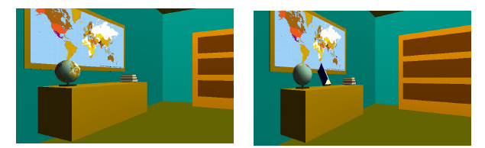
(a) Ambiente para um usuário de (b) Ambiente para um usuário de
userLevel igual a “A” userLevel igual a “B”.
Figura 3.1 – O mesmo ambiente visto por usuários com perfis diferentes

A Figura 3.2 apresenta o código X3D dos ambientes mostrados na Figura 3.1:

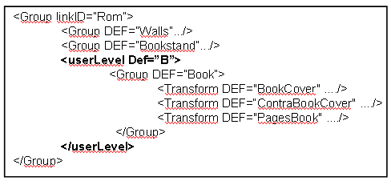
Figura 3.2 - Código X3D do ambiente mostrado na figura 3.1

O atributo userLevel no nó pai do nó onde está definido o objeto Book indica os níveis dos usuários que têm acesso ao objeto. No caso, como o atributo possui o valor “B”, apenas os usuário de nível “B” podem visualizar o livro sobre a estante.

A ausência do atributo userLevel em um nó indica que usuários de quaisquer níveis podem visualizar a informação.

Na próxima seção, é apresentada uma explicação mais detalhada sobre a arquitetura do VEPersonal.

3.1 Arquitetura

A arquitetura capaz de atender a todos os requisitos do sistema listados no início do capítulo é a que está representada na Figura 3.3.
O VEPersonal é uma aplicação cliente-servidor. Utiliza o ambiente web para a comunicação com usuários que estão remotamente conectados. Dada a quantidade de informação que precisa ser manipulada, o uso de uma arquitetura cliente-servidor na aplicação possibilita a redução da carga na máquina do cliente, uma vez que todas as operações mais complexas que demandam a manipulação de muitos dados e mais tempo de processamento são executadas no lado do servidor.

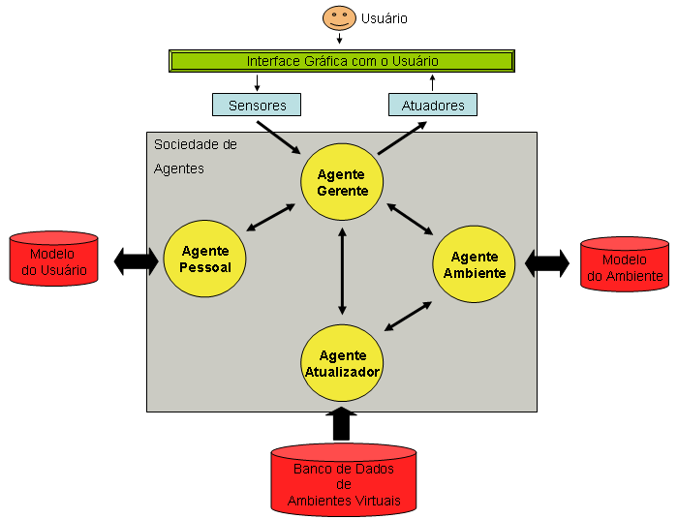
Figura 3.3 - Arquitetura do VEPersonal

No lado do cliente, o usuário acessa o sistema via browser e pode acessar funcionalidades básicas como cadastro e logon. Quando ele solicita a geração do mundo tridimensional, um applet java é iniciado no browser do servidor. Esse applet é responsável por:
- Monitorar as ações do usuário no ambiente e enviar a informação da execução da ação pelo usuário para o servidor;
- Receber o mundo a ser carregado, ou os objetos a serem incluídos ou excluídos do mundo que está carregado; e
- Gerar a visualização do mundo VRML para o usuário.
Essas funcionalidades estão representadas, respectivamente, pelos sensores e atuadores na Figura 3.3.
No lado servidor, todo o processamento de informações do sistema é feito pela Sociedade de Agentes do VEPersonal.
As características do usuário e o do seu comportamento são armazenadas no Modelo do Usuário e o histórico das modificações ocorridas no ambiente é guardado no Modelo do Ambiente. Essas informações são importantes para que o sistema possa acompanhar a evolução da interação do usuário e gerar os objetos do mundo para o usuário de maneira adequada.

3.2 Sociedade de Agentes

A sociedade de agentes é responsável por acompanhar as ações do usuário no sistema, analisar e manter as informações do modelo do usuário e do modelo do ambiente e atualizar os objetos do mundo para o usuário.
Ela é composta por quatro agentes: o Agente Pessoal, o Agente Ambiente, o Agente Atualizador e o Agente Gerente.
Para conseguir realizar os objetivos do sistema, os quatro agentes supracitados precisam ter seus esforços direcionados para este fim. Isso é conseguido com a definição dos mecanismos de cooperação e coordenação entre os agentes dentro da sociedade.
O mecanismo de cooperação entre os agentes na sociedade é a troca direta de mensagens, mecanismo escolhido porque tem total suporte pelas construções do framework JADE.
O mecanismo de coordenação entre os agentes é o mestre-escravo. Onde o Agente Gerente exerce o papel de mestre, solicitando que os demais agentes executem alguma ação ou recuperem alguma informação para que os objetivos gerais do sistema sejam atingidos.
O emprego de agentes no processo de tomada de decisão no VEPersonal permite construir um sistema mais eficiente e dinâmico. Primeiro, porque a capacidade de comunicação entre agentes é facilitada por linguagens específicas. Segundo porque a determinação de objetivos, planos e ações possibilita a modelagem de um sistema de inferência com maior precisão [2].
Nas próximas seções, as arquiteturas internas de cada um dos quatro agentes que compõem a sociedade serão apresentadas.

3.2.1 Agente Pessoal

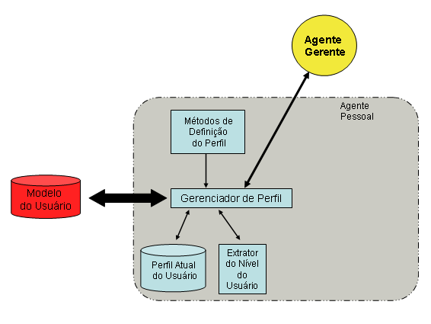
Figura 3.4 – Arquitetura interna do Agente Pessoal

O Agente Pessoal é um agente reativo responsável por manter os dados do Modelo do Usuário atualizados (Figura 3.4). Ele guarda os dados de cadastro do usuário e faz o cálculo do userLevel do usuário. Esse cálculo é feito em duas ocasiões:
- Quando o usuário faz o cadastro inicial no sistema, ele informa alguns dados como, por exemplo, nível de escolaridade e familiaridade com a ferramenta. O Agente Pessoal, quando processa a solicitação de cadastro, calcula o perfil inicial do usuário com bases nas informações coletadas pela interface, utilizando as regras definidas no Extrator do Nível do Usuário; e
- Quando o usuário interage com o mundo virtual, essa informação é enviada pelo applet da interface para o Agente Gerente que repassa a informação para o Agente Pessoal. Quando recebe a informação, o Agente Pessoal utiliza seus Métodos de Definição do Perfil para calcular o perfil do usuário, e caso necessário, atualizar os dados no Perfil Atual do Usuário.
O Agente Pessoal é responsável por fornecer as informações sobre o perfil e o cadastro do usuário quando elas são solicitadas pelo Agente Gerente.

3.2.2 Agente Ambiente

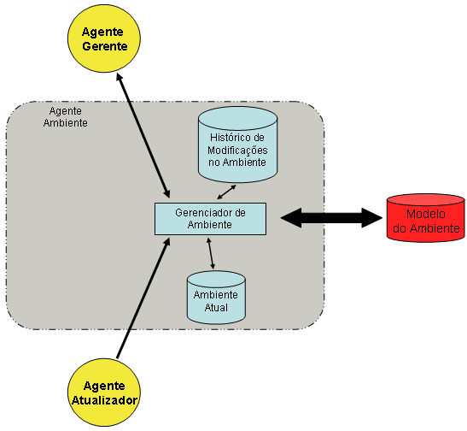
Figura 3.5 – Arquitetura interna do Agente Ambiente

O Agente Ambiente é um agente reativo responsável por manter os dados do Modelo do Ambiente atualizados (Figura 3.5). Ele guarda o histórico de modificações ocorridas no mundo.
O Modelo do Ambiente é atualizado sempre que um novo mundo é gerado pelo Agente Atualizador, ou o Agente Atualizador calcula novos objetos a serem inseridos no ambiente atual.
O Agente Ambiente é responsável por prover informações atualizadas sobre os objetos do ambiente para o Agente Gerente sempre que tais informações são solicitadas.
Para todo usuário do sistema, são guardados os objetos dos mundos que ele acessou, conforme era a configuração dos objetos do mundo na última vez em que cada mundo foi acessado.

3.2.3 Agente Atualizador

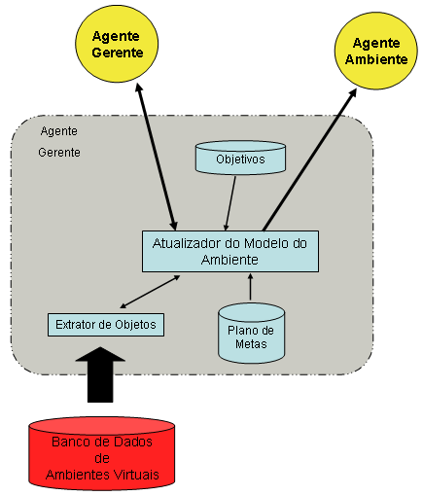
Figura 3.6 – Arquitetura interna do Agente Atualizador

O Agente Atualizador é um agente cognitivo responsável por determinar a atualização do mundo e obter novos objetos do SGBD para serem incluídos no mundo (Figura 3.6). É um agente cognitivo, pois em função dos Objetivos a alcançar (atualizar o ambiente em função do Modelo de Usuário, por exemplo) ele tem que elaborar um Plano de Metas (receber e processar as informações do perfil do usuário e dos objetos atuais do ambiente, solicitar objetos ao SGBD, enviar os objetos ao Agente Gerente) e determinar uma seqüência de ações (identificar o userLevel, gerar consultas XML, comunicar-se com o Agente Gerente).
O Agente Atualizador, quando há uma solicitação de ambiente por parte do usuário, gera o mundo VRML do usuário a partir do código X3D dos objetos que ele recupera do Banco de Dados de Ambientes Virtuais. Se o mundo já havia sido gerado para o usuário anteriormente, os objetos do mundo são recuperados do Modelo do Ambiente pelo Agente Ambiente, e repassados pelo Agente Gerente para o Agente Atualizador na solicitação de geração do código VRML do mundo.
O Agente Atualizador é acionado pelo Agente Gerente quando o perfil do usuário é modificado, e então ele define quais os objetos que devem ser inseridos ou removidos no mundo, retornando essa informação para o Agente Gerente.

3.2.4 Agente Gerente

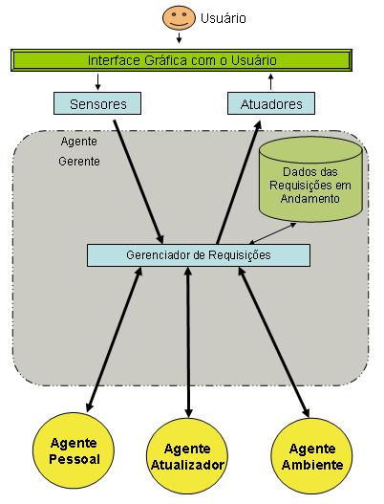
Figura 3.7 – Arquitetura interna do Agente Gerente

O Agente Gerente é responsável por coordenar os esforços dos demais agentes no cumprimento dos objetivos do sistema (Figura 3.7).
Ele implementa a interface de comunicação da sociedade de agentes com a interface do usuário. Todas as solicitações ou percepções que a interface do usuário envia para o servidor são tratadas inicialmente pelo Agente Gerente.
A interface que o agente implementa disponibiliza métodos que iniciam comportamentos no agente responsáveis pelo tratamento de cada tipo de informação ou solicitação que pode ser informado pela interface do usuário à sociedade de agentes do VEPersonal. O controle dos dados das requisições em andamento é encapsulado nos comportamentos que estão na fila de execução do agente em um determinado momento. Cada comportamento possui atributos privados que guardam os dados coletados durante um determinado passo no processamento da requisição que serão usados em passos posteriores.
O módulo da interface com o usuário implementa uma interface que define os métodos que são usados pelo Agente Gerente quando esse quer comunicar à interface o resultado do processamento de alguma solicitação do usuário ou de alguma percepção que havia sido informada pelos sensores da interface à sociedade de agentes.

3.3 Protótipo

Para demonstrar que a arquitetura proposta para o VEPersonal é realmente capaz de cumprir os objetivos definidos, foi modelado um ambiente para a verificação da funcionalidade da arquitetura. É nesse ambiente modelado que se baseia a implementação da comunicação dos agentes realizada nesta monografia.
O Ambiente Virtual que está sendo modelado é um AV não-imersivo para o ensino de Física. O objetivo é que o aluno interaja com os experimentos e responda a perguntas sobre o conteúdo estudado.
O ambiente é composto por uma série de mundos. Esses mundos são chamados de Salas. Quando o VEPersonal gera o mundo para o usuário, o que é gerado é o ambiente de uma Sala. Cada sala possui alguns experimentos com os quais o usuário pode interagir. A Figura 3.8 mostra um experimento da maneira como ele é visualizado pelo usuário. Na Figura 3.8 (a) temos o experimento tal qual ele é apresentado para um aluno iniciante e na Figura 3.8 (b) temos o experimento como ele é visto por um aluno experiente no conteúdo.

- Experimento apresentado para (b) Experimento apresentado para
um aluno iniciante um aluno experiente
Figura 3.8 – Experimentos de Física

A interface monitora a interação do usuário e informa ao Agente Gerente sobre as ações realizadas pelo usuário (resposta a uma pergunta, execução do experimento, entre outras).
Essas ações são repassadas pelo Agente Gerente para o Agente Pessoal, que utiliza suas regras para calcular se a execução da ação indica uma evolução na capacidade cognitiva do usuário.
Utilizando o exemplo da Figura 3.8 (a), se o usuário respondesse corretamente à pergunta, após interagir com o experimento, isso poderia levá-lo a uma mudança de perfil, e o sistema então geraria um mundo com maior riqueza de detalhes para o usuário, como o que está na Figura 3.8 (b).
Além da manipulação de um experimento específico o usuário pode mudar de experimento dentro de uma sala ou mudar de sala.
A implementação do protótipo demonstrará como a arquitetura é capaz de prover a adaptabilidade do ambiente ao usuário e como os processos detalhados na especificação da arquitetura ocorrem na prática.

4. Agentes no Ambiente VEPersonal

A definição do papel de cada agente da arquitetura do VEPersonal e a definição da aplicação protótipo contidas no capítulo anterior formam a base para a definição dos protocolos de comunicação entre os agentes dentro da sociedade.

Os protocolos especificam a seqüência de mensagens trocadas entre os agentes durante a execução das tarefas do sistema.

Para a compreensão de como a comunicação entre os agentes se realiza, é necessário primeiro entender quais são as informações que os agentes trocam e os conceitos do domínio que eles manipulam. A especificação da ontologia da aplicação supre essa primeira necessidade explicitando o valor semântico das estruturas manipuladas pelos agentes.

Um passo posterior é compreender o fluxo de troca de informações e solicitações entre os agentes na sociedade. Uma vez que é com a execução da seqüência de mensagens definidas no protocolo que cada agente exerce seu papel para que os objetivos gerais do sistema sejam atendidos.

Neste capítulo, encontra-se a definição da ontologia do VEPersonal (Seção 4.1) e a definição dos protocolos de comunicação entre os agentes da sociedade (Seção 4.2). Por fim, na Seção 4.3 é detalhado um dos testes realizados para validação da implementação.

4.1 Ontologia

A ontologia faz-se necessária para que um entendimento comum sobre os objetos do domínio seja compartilhado entre os agentes, possibilitando que o conteúdo das mensagens trocadas entre os agentes seja interpretado da mesma forma por cada agente diferente dentro da sociedade.
Na ontologia de uma aplicação multiagente estão definidos um conjunto de conceitos, ações e predicados. A ontologia do VEPersonal foi criada tendo por base os conceitos básicos do domínio e outras definições que são usadas no protótipo para possibilitar o desenvolvimento da comunicação entre os agentes. A seguir, serão apresentados cada um entre os conceitos, ações e predicados definidos na ontologia do VEPersonal.

4.1.1 Conceitos

Os conceitos são representações das entidades do domínio conforme elas são tratadas pelos agentes no VEPersonal.
Esses conceitos são geralmente passados como informação necessária para a execução de uma ação por um agente ou retornados como resultados de ações efetuadas.
Os conceitos não podem ser colocados diretamente como conteúdo de uma mensagem enviada entre agentes na plataforma JADE, devendo ser sempre parte de uma estrutura maior (como as estruturas de ação definidas na ontologia).
O primeiro conceito definido na ontologia é o Conteúdo (Figura 4.1). Um conteúdo é um assunto ou matéria no qual se baseiam os experimentos. Um conteúdo pode ser, por exemplo, “Cinemática” ou “Dinâmica”.

Figura 4.1 – Conceito Conteúdo

O mundo no protótipo é dividido em Salas. Os ambientes guardados e recuperados pelo VEPersonal são, cada um, uma instância do conceito Sala.
Cada Sala está associada a um único Conteúdo. E cada Conteúdo pode estar associado a uma ou mais Salas.
Cada sala possui uma série de Experimentos (Figura 4.2), todos relacionados ao conteúdo da sala.

Figura 4.2 – Conceito Sala

Com base no conteúdo relacionado à Sala, são criados os Experimentos, que visam o ensino desse conteúdo. Um experimento da sala cujo conteúdo é “Movimento Pendular” poderia ser, por exemplo, “Oscilação do Pêndulo num ambiente sem atrito com o ar”, outro poderia ser “Oscilação do Pêndulo num ambiente com atrito com o ar”.
Uma Sala pode possuir vários Experimentos associados. E cada Experimento se associa a uma única Sala.
Um usuário cadastrado no sistema possui um perfil para cada Conteúdo do sistema. É com base nesse perfil que o sistema adapta o ambiente para o usuário. Os perfis são mantidos pelo Agente Pessoal, e conforme o usuário executa os experimentos e responde às perguntas, o perfil do usuário relacionado ao conteúdo da sala do experimento com o qual o usuário interage pode ser alterado.
O perfil do usuário está representado na ontologia do VEPersonal pelo conceito PerfilUsuario (Figura 4.3). Esse conceito relaciona um usuário e um conteúdo a um atributo do tipo String, user_level. Com base no user_level de um determinado usuário para um determinado conteúdo, são feitas as adaptações do ambiente para o usuário.
Cada PerfilUsuario está associado a um único Conteúdo. E cada conteúdo pode estar associado a vários PerfilUsuario, obedecendo a restrição de ser um por usuário.
Figura 4.3 – Conceito PerfilUsuario

Cada usuário no sistema possui um cadastro principal, nesse cadastro constam os dados preenchidos na ficha de inscrição do sistema. Esse cadastro está representado pelo conceito CadastroUsuario na ontologia. Ele guarda informações básicas sobre o usuário, como login, nome, data_de_nascimento e algumas informações mais específicas como escolaridade, nível_de_conhecimento e familiaridade_com_ferramenta que são usadas pelo Agente Pessoal para definir o perfil inicial do usuário quando o cadastramento do usuário é feito.
Apenas alguns atributos do conceito CadastroUsuario estão representados na Figura 4.4, para facilidade de visualização.
Um PerfilUsuario se associa a um único CadastroUsuário, que pode estar associado a um ou mais PerfilUsuario, obedecendo à restrição de um por conteúdo.

Figura 4.4 – Conceito CadastroUsuario

Dentre os dados do usuário que são recolhidos na tela de cadastro principal há também dados sobre o endereço do usuário, que foram representados, por motivo de organização, como um conceito separado na ontologia.
O conceito Endereco (Figura 4.5), guarda os dados do endereço do usuário, e está ligado, numa relação um pra um com o CadastroUsuario. Ou seja, todo cadastro possui um endereço, e esse endereço é único.

Figura 4.5 – Conceito Endereco

Após o cadastro, o usuário pode solicitar a geração do ambiente virtual e começar a interagir com ele, como por exemplo, manipulando objetos do ambiente e executando experimentos. A interface monitora essa interação e repassa para o Agente Gerente as ações do usuário. As ações repassadas estão sempre ligadas a um usuário e a um experimento.
Essas ações estão representadas na ontologia pelo conceito de AcaoUsuario (Figura 4.6), que possui um id do usuário e um Experimento. Esse conceito foi concebido com essa aparente simplicidade para permitir que novos sub-conceitos sejam adicionados mais tarde. Um dos conceitos pensados para uma adição posterior é o de uma ação do usuário do tipo mudança de posição no ambiente.
A idéia é que esse conceito não seja manipulado diretamente pelos agentes, e sim que sejam manipulados os sub-conceitos que derivam deste.
O sub-conceito que deriva do conceito supracitado é RespostaPergunta, que representa a resposta dada pelo usuário a uma pergunta durante a execução de um experimento. Quando a interface informa ao Agente Gerente de uma ação do usuário do tipo resposta a uma pergunta, ela envia uma instância do conceito RepostaPergunta, que é então repassada pelo Agente Gerente para o Agente Pessoal, que por sua vez verifica se a resposta àquela pergunta leva o usuário a mudar de perfil do conteúdo em estudo.
Outras ações do usuário foram pensadas no início do projeto e ainda podem vir a ser implementadas. A mudança de sala foi pensada inicialmente como uma ação do usuário, mas o tratamento dessa ação é semelhante ao comportamento de solicitação de ambiente que já está modelado. Apesar de o sistema tratar perfeitamente o caso, esta ação não foi incluída como uma ação do usuário na ontologia e, portanto, não houve necessidade de gerar uma derivação de AcaoUsuario.
O importante é ressaltar que como a ontologia está definida, fica fácil incluir um novo tipo de ação do usuário a ser tratado pelos agentes. Caso isso venha a ser necessário, é só incluir um conceito derivado de AcaoUsuario na ontologia, uma vez que a comunicação entre os agentes já trata desse conceito. Quando os agentes necessitam informar como conteúdo de uma mensagem uma ação do usuário, esse conteúdo na mensagem é uma instância de AcaoUsuario. O agente que recebe a mensagem, é quem recupera essa instância de AcaoUsuario e verifica qual derivação do conceito, o conteúdo é na realidade, para fazer o tratamento devido.

Figura 4.6 – Conceito AcaoUsuario

Uma AcaoUsuario está ligada a um CadastroUsuario e a um Experimento - apesar de isso não estar sendo representado na Figura 4.6 por motivo de visualização. Cada usuário executa várias ações e cada ação está relacionada a um experimento.
Os objetos do ambiente estão representados no diagrama da Figura 4.7.

Figura 4.7 – Conceitos relacionados aos objetos do ambiente

O conceito Ambiente representa o código VRML de uma sala. Uma instância desse conceito, contendo o código VRML do ambiente, é montado pelo Agente Atualizador quando é solicitada a geração de ambiente pelo usuário ou quando o usuário muda de sala no sistema. Em seguida, o Agente Atualizador envia o ambiente ao Agente Gerente, para que esse possa providenciar o respectivo envio à interface.
O conceito ObjetoAmbiente representa todos os objetos do ambiente individualmente. Cada objeto possui o código X3D associado a ele (representado pelo atributo codigo_X3D), identificadores (id_objeto e nome_objeto), uma posição na qual ele deve ser colocado no ambiente (posicao), e um tipo de ação a ser tomada (tipo_acao) – que pode assumir os valores “R” para remoção e “I” para inclusão.
O conceito ObjetosAmbiente representa uma lista de instâncias do conceito anterior, e está associado a uma Sala.
Instâncias desse conceito são geradas pelo Agente Atualizador em dois casos:
- Quando é gerado um ambiente para uma nova sala, o Agente Atualizador passa uma instância desse conceito contendo, separadamente, os objetos que formam o ambiente da sala para o Agente Ambiente. Nesse caso, o atributo tipo_acao de cada objeto não é preenchido; e
- Quando o usuário muda de perfil, ele calcula os objetos que devem ser inseridos ou removidos da sala onde o usuário está e passa essa informação para o Agente Ambiente e para o Agente Gerente. No caso de remoção, o atributo tag_X3D de cada objeto da lista não é preenchido.
O Agente Ambiente retorna uma instância de ObjetosAmbiente quando o Agente Gerente pergunta pela referência ao estado atual do ambiente de uma sala. O Agente Gerente, de posse da informação, a coloca na solicitação de geração de ambiente para o Agente Atualizador.

4.1.2 Ações

As ações definidas na ontologia do VEPersonal correspondem às operações que os agentes solicitam uns aos outros.
Em particular, o Agente Gerente nunca recebe uma solicitação para realização de alguma ação por outro agente do sistema. Ele, exercendo o papel de coordenador de ações, solicita aos demais agentes a execução das tarefas necessárias para que os objetivos do sistema sejam alcançados.
Cada ação definida tem como atributos as informações necessárias para a execução da tarefa por parte do agente. O agente que solicita a ação é responsável por prover essas informações, alocando-as nos devidos atributos.
O diagrama da Figura 4.8 mostra as ações realizadas pelo Agente Atualizador, as quais são sempre solicitadas pelo Agente Gerente:

Figura 4.8 – Ações do Agente Atualizador

As ações do Agente Atualizador são sempre uma variação da ação GerarAmbiente. Ou seja, o trabalho dele é sempre calcular ou recalcular o ambiente para o usuário. Para tanto, ele sempre precisa receber as seguintes informações:
- O perfil do usuário para o qual o ambiente está sendo gerado (uma instância do conceito PerfilUsuario); e
- A sala que terá seu ambiente gerado (uma instância do conceito Sala).
Fica claro que a sala e o perfil do usuário devem fazer referência ao mesmo Conteúdo, para que o agente possa calcular o ambiente a ser gerado ou os objetos a serem incluídos ou retirados, com base numa informação coerente.
O Agente Atualizador não manipula diretamente instâncias da ação GerarAmbiente. Ele sempre atende a solicitações das ações derivadas da ação GerarAmbiente, que podem chegar até ele nos casos listados a seguir.
Quando o usuário solicita o ambiente ou muda de sala, o Agente Gerente solicita ao Agente Ambiente o ambiente em questão (seja a sala default do sistema no caso de solicitação do ambiente, seja a sala para a qual o usuário está se movendo na mudança de sala). Sendo assim, o fluxo pode seguir por dois caminhos:
- Se o usuário já visitou a sala, o Agente Ambiente retorna os objetos da sala para o Agente Gerente. Esse por sua vez, solicita ao Agente Atualizador que seja gerado o ambiente para o usuário, com base no perfil, na sala e nos objetos da sala. Essas informações são passadas em uma instância da ação GerarAmbienteCadastrado; e
- Se o usuário não tinha visitado anteriormente a sala, o Agente Ambiente retorna uma mensagem de falha na execução da solicitação para o AgenteGerente, que então solicita ao Agente Atualizador que seja gerado o ambiente para o usuário, com base no perfil e na sala. Essas informações são passadas em uma instância da ação GerarAmbienteNovo.
Em ambos os fluxos, o que é retornado para o Agente Gerente após a execução da ação é o ambiente montado, uma instância do conceito Ambiente.
Quando o usuário aceita uma mudança de perfil proposta pelo sistema, o Agente Gerente recupera com o Agente Pessoal e o Agente Ambiente, respectivamente, o perfil do usuário e os objetos da sala, cria uma instância da ação GerarAmbienteMudancaPerfil com as informações do perfil, da sala e dos objetos atuais da sala e faz a solicitação de execução ao Agente Atualizador, que calcula os objetos a serem inseridos ou removidos do ambiente da sala e os envia para o Agente Gerente em uma instância do conceito ObjetosAmbiente.
Quando o Agente Atualizador executa a ação GerarAmbienteNovo, ele solicita ao Agente Ambiente, após ter gerado o ambiente da sala, que os objetos do novo ambiente sejam guardados. Para tanto, ele cria uma instância da ação GuardarAmbienteCompleto, passando o perfil do usuário, a sala e os objetos a serem guardados. O Agente Ambiente, então, guarda o seu ambiente atual (se houver) no histórico, e seleciona um novo ambiente atual com os dados passados pelo Agente Atualizador.
Na mudança de perfil, após ter calculado os novos objetos, o Agente Atualizador solicita ao Agente Ambiente a execução da ação GuardarAmbienteMudancaPerfil, passando como atributos da ação o perfil do usuário, a sala e os objetos a serem incluídos ou removidos do ambiente – como indicado anteriormente, a remoção ou inclusão do objeto é indicada pelo atributo tipo_acao de cada objeto. Com a lista dos objetos passada, o Agente Ambiente atualiza seu modelo do ambiente para o usuário.
Ambas as ações do Agente Ambiente são extensões da ação GuardarAmbiente, como mostra o diagrama da Figura 4.9.

Figura 4.9 – Ações do Agente Ambiente

O Agente Pessoal é responsável por manter os dados do cadastro do usuário e seus perfis. Particularmente, ele é responsável por:
- Incluir os dados do usuário na base de dados quando o usuário solicita um cadastro no sistema;
- Alterar os dados do usuário na base de dados quando o usuário muda seus dados via sistema.
Esses dois comportamentos são representados pelas ações CadastrarNovoUsuario e AtualizarCadastroUsuario, respectivamente. Ambas as ações possuem uma instância do conceito CadastroUsuario. Essa similaridade entre as ações é representada pela ação da qual as duas herdam, AcaoCadastro (Figura 4.10).

Figura 4.10 – Ações relacionadas ao cadastro do usuário

Quando o usuário executa alguma ação que pode levá-lo a uma mudança de perfil, o Agente Gerente solicita ao Agente Pessoal que verifique se o perfil deve ser atualizado, sendo representado pela ação AtualizarPerfilUsuario na ontologia. A ação possui como atributos o id do usuário e a ação que ele realizou.
Recebendo uma solicitação para executar essa ação, o Agente Pessoal utiliza suas regras de inferência para determinar se a ação realmente leva a uma atualização de perfil ou não. Em caso positivo, o agente atualiza o perfil do usuário e retorna para o Agente Gerente o novo perfil. Em caso negativo, ele retorna uma mensagem de falha.
Quando o sistema decide que o nível do usuário irá ser modificado, é enviada à interface uma pergunta ao usuário para saber se ele aceita essa mudança.
Caso ele não aceite, é necessário que o agente pessoal retorne o perfil do usuário para o perfil anterior. Essa ação é solicitada pelo Agente Gerente quando a interface informa que o usuário recusou a mudança de perfil. A ação na ontologia que o Agente Gerente deve passar para o Agente Pessoal, nesse caso, é DesfazerAtualizacaoPerfil, que tem como atributos o id do usuário e a sala onde o usuário se encontra (através da sala é recuperado o conteúdo com o qual se recupera o perfil cuja atualização deve ser desfeita).
Essas duas últimas ações estão representadas no diagrama da Figura 4.11.

Figura 4.11 – Ações relacionadas à mudança de perfil do usuário

4.1.3 Predicados

Os predicados definidos na ontologia do VEPersonal não influenciam na descrição que a ontologia dá sobre o domínio e estão definidos para suprir algumas necessidades que surgiram na definição da comunicação entre os agentes.
Eles são usados em mensagens nas quais o Agente Gerente solicita ao Agente Pessoal ou ao Agente Ambiente a recuperação de algum tipo de informação. Essas mensagens possuem a performativa QUERY_REF, que indica que o agente que enviou a mensagem está pedindo que seja recuperada a referência para algum objeto.
No caso do uso dos predicados nessas mensagens, o conteúdo de cada mensagem é uma expressão referencial na linguagem SL que pergunta qual o objeto que atende ao predicado.
Exemplificando: para perguntar ao Agente Pessoal se um dado login x e uma dada senha y correspondem a algum cadastro de usuário no sistema, o Agente Gerente constrói uma expressão referencial em SL que representa a seguinte pergunta: “Qual é o CadastroUsuario para o qual a senha é y e o login é x?”. Essa relação entre CadastroUsuario, login e senha é representada pelo predicado IsLoginCadastrado (Figura 4.12). Caso encontre o cadastro solicitado, o agente retorna-o. Caso contrário retorna uma mensagem de falha informando que não foi possível atender à solicitação.
O predicado isPerfilCadastrado é usado de forma similar pelo Agente Gerente quando ele necessita que o Agente Pessoal recupere o perfil de um determinado usuário para um determinado conteúdo.
Por fim, o Agente Gerente faz uso do predicado IsAmbienteCadastrado para pedir ao Agente Ambiente que recupere os objetos do ambiente para um usuário e uma sala determinada.

Figura 4.12 – Predicados da ontologia do VEPersonal

4.2 Diagramas de Seqüência

A sociedade de agentes implementada, trata das seguintes funcionalidades no sistema:
- Cadastro do usuário;
- Atualização do cadastro;
- Logon do usuário;
- Solicitação da geração do ambiente pelo usuário;
- Mudança de sala pelo usuário;
- Monitoração das ações do usuário para detectar uma mudança de perfil.
Cada uma dessas funcionalidades é tratada por um comportamento do Agente Gerente. Nas subseções a seguir, é detalhado o fluxo de mensagens entre os agentes para que o sistema cumpra o objetivo de tratar cada uma das funcionalidades supracitadas.

4.2.1 Cadastramento de Usuário

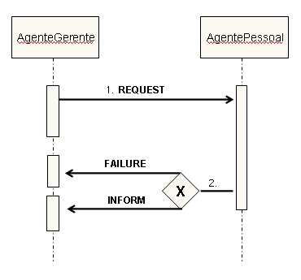
Figura 4.13 - Fluxo de mensagens no Cadastramento do Usuário

Esse comportamento é iniciado quando o usuário pressiona o botão “Confirmar” na tela de cadastro inicial do sistema (Figura 4.13).
A seqüência de mensagens trocadas entre o Agente Gerente e o Agente Pessoal no cadastramento de usuário é apresentada no Quadro 4.1.

Quadro 4.1 – Seqüência de mensagens no Cadastramento do Usuário
Ordem | Performativa | Quando ocorre / Conteúdo
1 | REQUEST | Quando é iniciado o comportamento do Agente Gerente responsável por efetuar o cadastro do usuário.
1 | REQUEST | Uma instância da ação CadastrarNovoUsuario, com os dados do usuário no atributo do tipo CadastroUsuario.
2 | INFORM | Quando não há nenhum problema com os dados enviados e o cadastro foi efetuado com sucesso.
2 | INFORM | Uma instância do predicado Result, contendo a ação e uma instância do conceito CadastroUsuario que corresponde aos dados do usuário cadastrado.
2 | FAILURE | Quando há problemas com os dados enviados, como um login que já existe no sistema.
2 | FAILURE | Nenhum.

Quando o Agente Gerente recebe a mensagem de confirmação (com a performativa INFORM), ele chama o método da interface correspondente passando os dados do cadastro retornados pelo Agente Pessoal.
Quando o Agente Gerente recebe a mensagem de falha (com a performativa FAILURE), ele chama o método da interface para avisar ao usuário da impossibilidade de cadastro com os dados passados.
O comportamento na atualização de cadastro é similar ao do cadastro em si, salvo o fato de o conteúdo da primeira mensagem ser uma ação AtualizarCadastroUsuario, destarte não será demonstrado aqui.

4.2.2 Efetuar Logon

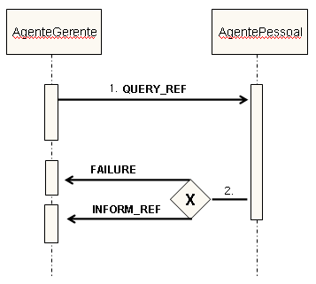
Figura 4.14 – Fluxo de mensagens para Efetuar Logon

Esse comportamento é acionado quando o usuário clica no botão “Logar” na tela de logon do sistema, após ter preenchido o login e a senha (Figura 4.14).
A seqüência de mensagens trocadas entre o Agente Gerente e o Agente Pessoal quando o usuário efetua Logon é apresentada no Quadro 4.2.

Quadro 4.2 – Seqüência de mensagens para Efetuar Logon
Ordem | Performativa | Quando ocorre / Conteúdo
1 | QUERY_REF | Quando é iniciado o comportamento do Agente Gerente responsável por efetuar o logon do usuário.
1 | QUERY_REF | Uma expressão referencial utilizando o predicado IsLoginCadastrado.
2 | INFORM_REF | Quando o login e a senha informados na expressão referencial correspondem a algum cadastro de usuário no sistema.
2 | INFORM_REF | Uma instância do predicado Equals, contendo a expressão referencial e uma instância do conceito CadastroUsuario que corresponde aos dados do usuário correspondentes ao login e senha passados.
2 | FAILURE | Quando o login e senha não conferem.
2 | FAILURE | Nenhum.

Quando o Agente Gerente recebe a mensagem de confirmação (com a performativa INFORM_REF), ele chama o método da interface correspondente passando os dados do cadastro retornados pelo Agente Pessoal.
Quando o Agente Gerente recebe a mensagem de falha (com a performativa FAILURE), ele chama o método da interface para avisar ao usuário da impossibilidade de logon com o login e a senha informados.

4.2.3 Solicitação de Ambiente

Esse comportamento é acionado quando o usuário escolhe a opção “Carregar Ambiente” na tela principal do sistema.
Se o usuário mudar de sala durante a interação com o sistema, o mesmo fluxo de mensagens entre os agentes é seguido.
Uma das trocas de mensagens envolvidas nesse fluxo é aquela na qual o Agente Gerente solicita ao Agente Ambiente os objetos da sala que está sendo requisitada pelo usuário. Esta troca de mensagens é feita segundo um protocolo idêntico ao que está definido entre o Agente Pessoal e o Agente Gerente quando da tentativa de Logon no sistema (mostrado na Figura 4.14). Ou seja, quando o Agente Gerente solicita a recuperação dos objetos da sala, o Agente Ambiente pode retornar uma destas duas mensagens:
- Uma mensagem com a performativa INFORM_REF contendo os objetos da sala, no caso do usuário já haver visitado a sala anteriormente; ou
- Uma mensagem com a performativa FAILURE, sem nenhum conteúdo, no caso do usuário nunca ter visitado a sala antes.
O fluxo de mensagens na solicitação do ambiente no caso do usuário não ter visitado a sala anteriormente é descrito na Figura 4.15:

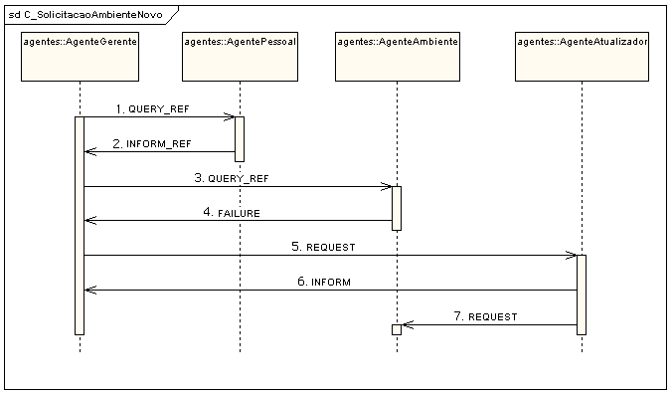
Figura 4.15 – Fluxo de mensagens na Solicitação de um ambiente novo

A seqüência de mensagens trocadas entre os agentes quando o usuário solicita novo ambiente é apresentada no Quadro 4.3.

Quadro 4.3 – Seqüência de mensagens na solicitação de um novo ambiente
Ordem | Performativa | Quando ocorre / Conteúdo
1 | QUERY_REF | Quando é iniciado o comportamento do Agente Gerente responsável por fornecer o ambiente para um usuário.
1 | QUERY_REF | Uma expressão referencial utilizando o predicado IsPerfilCadastrado.
2 | INFORM_REF | Quando o Agente Pessoal recupera o perfil do usuário para o id de usuário e o id do conteúdo passados na expressão referencial.
2 | INFORM_REF | Uma instância do predicado Equals, contendo a expressão referencial e uma instância do conceito PerfilUsuario que corresponde ao perfil do usuário para o id do usuário e o id do conteúdo passados.
3 | QUERY_REF | Quando o Agente Gerente recebe o perfil do usuário recuperado pelo Agente Pessoal.
3 | QUERY_REF | Uma expressão referencial utilizando o predicado IsAmbienteCadastrado.
4 | FAILURE | Quando o Agente Ambiente não encontra o ambiente para o id da sala e o id do usuário passados na expressão referencial.
4 | FAILURE | Nenhum.
5 | REQUEST | Quando o Agente Gerente, já de posse do perfil do usuário, recebe a mensagem de falha na recuperação do ambiente do Agente Ambiente.
5 | REQUEST | Uma instância da ação GerarAmbienteNovo, tendo como atributos o perfil do usuário e a sala que terá seu ambiente gerado.
6 | INFORM | Quando o Agente Atualizador termina de gerar o ambiente novo.
6 | INFORM | Uma instância do predicado Result, contendo a ação e uma instância do conceito Ambiente, que contém o código VRML completo da sala.
7 | REQUEST | Quando o Agente Atualizador termina de gerar o ambiente novo.
7 | REQUEST | Uma instância da ação GuardarAmbienteCompleto possuindo como atributo uma lista dos objetos contidos na sala, que foram gerados pelo Agente Atualizador.

Quando o Agente Gerente recebe a mensagem com o Ambiente montado, ele chama o método da interface responsável por exibir esse ambiente para o usuário.
Quando o Agente Ambiente recebe os objetos do ambiente num atributo do tipo ObjetosAmbiente, ele atualiza o modelo do ambiente para a sala e para o usuário que estão definidos na mensagem que solicita essa ação.
Já o fluxo de mensagens na solicitação do ambiente, no caso do usuário haver visitado a sala anteriormente, é descrito na Figura 4.16.

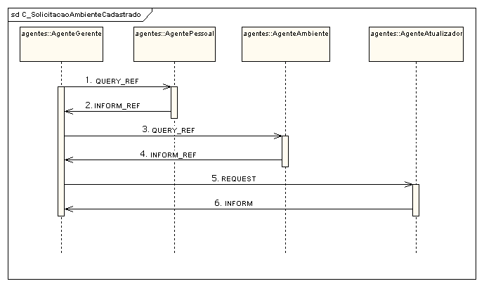
Figura 4.16 – Fluxo de mensagens quando o usuário solicita um ambiente já visitado

A seqüência de mensagens trocadas entre os agentes quando o usuário solicita um ambiente já visitado é apresentada no Quadro 4.4.

Quadro 4.4 – Seqüência de mensagens quando o usuário solicita um ambiente já visitado
Ordem | Performativa | Quando ocorre / Conteúdo
1 | QUERY_REF | Quando é iniciado o comportamento do Agente Gerente responsável por solicitar a tela de um usuário.
1 | QUERY_REF | Uma expressão referencial utilizando o predicado IsPerfilCadastrado.
2 | INFORM_REF | Quando o Agente Pessoal recupera o perfil do usuário para o id de usuário e o id do conteúdo passados na expressão referencial.
2 | INFORM_REF | Uma instância do predicado Equals, contendo a expressão referencial e uma instância do conceito PerfilUsuario que corresponde ao perfil do usuário para o id do usuário e o id do conteúdo passados.
3 | QUERY_REF | Quando o Agente Gerente recebe o perfil do usuário recuperado pelo Agente Pessoal.
3 | QUERY_REF | Uma expressão referencial utilizando o predicado IsAmbienteCadastrado.
4 | INFORM_REF | Quando o Agente Ambiente recupera os objetos do ambiente para a o id da sala e o id do usuário passados na expressão referencial.
4 | INFORM_REF | Uma instância do predicado Equals, contendo a expressão referencial e uma instância do conceito ObjetosAmbiente, com os objetos recuperados.
5 | REQUEST | Quando o Agente Gerente, já de posse do perfil do usuário, recebe os objetos do ambiente do Agente Ambiente.
5 | REQUEST | Uma instância da ação GerarAmbienteCadastrado, contendo nos atributos o perfil do usuário, a sala para a qual o ambiente deve ser gerado e os objetos do ambiente recuperados.
6 | INFORM | Quando o Agente Gerente gera o ambiente solicitado a partir dos dados que recebeu.
6 | INFORM | Uma instância do predicado Result, contendo a ação realizada e uma instância do conceito Ambiente, que possui o código VRML completo da sala.

Quando o Agente Gerente recebe a mensagem com o Ambiente montado, ele chama o método da interface responsável por exibir esse ambiente para o usuário.

4.2.4 Mudança de Perfil

Enquanto o usuário interage com o ambiente 3D gerado pelo sistema, os sensores da interface monitoram sua atividade e captam algumas ações em particular, enviando a informação da execução da ação pelo usuário para os agentes. Para cada tipo de ação do usuário que chega até os agentes, está definido um conceito na ontologia do VEPersonal, que deriva do conceito de AcaoUsuario.
Quando essas ações são percebidas pela interface, ela empacota a informação sobre a execução da ação em uma instância do conceito da ação correspondente na ontologia, e chama o método do Agente Gerente que inicia o comportamento para o tratamento de ações. Fica, então, sob responsabilidade do Agente Gerente decidir qual será o tratamento dado à informação da ação do usuário passada pela interface.
Uma ação específica do usuário - resposta às perguntas durante a execução dos experimentos - tem um tratamento já definido pelo sistema. Quando o Agente Gerente recebe uma ação do usuário do tipo RespostaPergunta, ele inicia o comportamento que segue o fluxo da Figura 4.17.

Figura 4.17 – Fluxo de mensagens na resposta de uma pergunta durante a execução de um experimento

A seqüência de mensagens trocadas entre os agentes quando o usuário responde uma pergunta na execução de um experimento é apresentada no Quadro 4.5.

Quadro 4.5 - Seqüência de mensagens na resposta de uma pergunta durante a execução de um experimento
Ordem | Performativa | Quando ocorre / Conteúdo
1 | REQUEST | Quando é iniciado o comportamento do Agente Gerente responsável por tratar a ação de resposta à pergunta na execução de um experimento.
1 | REQUEST | Uma instância da ação AtualizarPerfilUsuario, passando como atributo a ação que foi executada pelo o usuário, no caso a resposta à pergunta.
2 | INFORM | Quando o Agente Pessoal calcula que a resposta à pergunta leva o usuário a mudar de perfil.
2 | INFORM | Uma instância do predicado Result, com a ação e uma instância do conceito PerfilUsuario, que é o perfil resultante da atualização de perfil do usuário.
2 | FAILURE | Quando o Agente Pessoal calcula que a resposta à pergunta não leva o usuário a mudar de perfil.
2 | FAILURE | Nenhum.

Quando o Agente Gerente recebe a negação da mudança do perfil (performativa FAILURE) ele não faz nada, apenas tem o comportamento finalizado.
Quando o Agente Gerente recebe a confirmação da mudança do perfil (performativa INFORM) ele chama o método da interface que vai perguntar ao usuário se ele aceita a mudança de perfil. A resposta afirmativa ou negativa do usuário inicia os fluxos descritos nas Figuras 4.18 e 4.19, respectivamente.

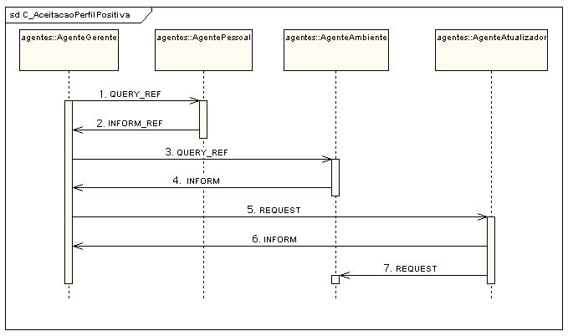
Figura 4.18 – Fluxo de mensagens na resposta positiva do usuário para a mudança de perfil

A seqüência de mensagens trocadas entre os agentes, quando o usuário responde positivamente para mudança de perfil, é apresentada no Quadro 4.6.

Quadro 4.6 – Seqüência de mensagens na resposta positiva do usuário para a mudança de perfil
Ordem | Performativa | Quando ocorre / Conteúdo
1 | QUERY_REF | Quando é iniciado o comportamento do Agente Gerente responsável por tratar a aceitação da mudança de perfil pelo usuário.
1 | QUERY_REF | Uma expressão referencial utilizando o predicado IsPerfilCadastrado.
2 | INFORM_REF | Quando o Agente Pessoal recupera o perfil do usuário para o id de usuário e o id do conteúdo, passados na expressão referencial.
2 | INFORM_REF | Uma instância do predicado Equals, contendo a expressão referencial e uma instância do conceito PerfilUsuario que corresponde ao perfil do usuário para o id do usuário e o id do conteúdo passados.
3 | QUERY_REF | Quando o Agente Gerente recebe o perfil do usuário recuperado pelo Agente Pessoal.
3 | QUERY_REF | Uma expressão referencial utilizando o predicado IsAmbienteCadastrado.
4 | INFORM_REF | Quando o Agente Ambiente encontra o ambiente para o id da sala e o id do usuário, passados na expressão referencial.
4 | INFORM_REF | Uma instância do predicado Equals, contendo a expressão referencial e uma instância do conceito ObjetosAmbiente, com os objetos recuperados.
5 | REQUEST | Quando o Agente Gerente, já de posse do perfil do usuário, recebe a mensagem de recuperação do ambiente do Agente Ambiente.
5 | REQUEST | Uma instância da ação GerarAmbienteMudancaPerfil, tendo como atributos o perfil do usuário, a sala que terá seu ambiente gerado, e os objetos da sala recuperados anteriormente.
6 | INFORM | Quando o Agente Atualizador termina de calcular os novos objetos para o ambiente.
6 | INFORM | Uma instância do predicado Result, contendo a ação e uma instância do conceito ObjetosAmbiente, que contém o código X3D dos objetos a serem inseridos ou removidos no ambiente.
7 | REQUEST | Quando o Agente Atualizador termina de calcular os novos objetos para o ambiente.
7 | REQUEST | Uma instância da ação GuardarAmbienteMudancaPerfil possuindo como atributo uma lista dos objetos a serem atualizados na sala, que foram gerados pelo Agente Atualizador.

Quando o Agente Gerente recebe a mensagem com o conteúdo do tipo ObjetosAmbiente, ele chama o método da interface responsável por receber esses objetos e inseri-los ou removê-los do ambiente que está sendo mostrado para o usuário.
Quando o Agente Ambiente recebe os objetos a serem inseridos ou removidos do ambiente num atributo do tipo ObjetosAmbiente, ele atualiza o modelo do ambiente para a sala e o usuário, definidos na mensagem que solicita essa ação.

Figura 4.19 - Fluxo de mensagens na resposta negativa do usuário para a mudança de perfil

A seqüência de mensagens trocadas entre o Agente Gerente e o Agente Pessoal, quando o usuário responde negativamente para mudança de perfil, é apresentada no Quadro 4.7.

Quadro 4.7 - Seqüência de mensagens na resposta negativa do usuário para a mudança de perfil
Ordem | Performativa | Quando ocorre / Conteúdo
1 | REQUEST | Quando é iniciado o comportamento do Agente Gerente responsável por tratar a negação da mudança de perfil pelo usuário.
1 | REQUEST | Uma instância da ação DesfazerAtualizacaoPerfil, com o id do usuário e a sala onde o usuário está como atributos passados.

O comportamento do Agente Gerente é finalizado assim que ele envia a mensagem para o Agente Pessoal.

4.3 Exemplo de Uso

A implementação da comunicação entre os agentes foi feita utilizando a plataforma JADE e a linguagem Java com o uso ambiente Eclipse (http://www.eclipse.org/) para o desenvolvimento do código.
Toda a implementação foi validada através das ferramentas de testes disponíveis na plataforma JADE. Com essas ferramentas, é possível acompanhar o ciclo de vida dos agentes, os comportamentos que eles executam e as mensagens que trocam entre si.
Para demonstrar a funcionalidade da modelagem da comunicação dos agentes descrita nesta monografia, foi tomado como caso exemplo da implementação a seqüência de mensagens trocada entre os agentes quando o usuário muda de sala, para uma sala que ele já havia visitado anteriormente.
A seqüência de mensagens trocadas no caso supracitado está descrita na Seção 4.2.3.
Para verificar a efetiva troca de mensagens, foi utilizada a ferramenta Sniffer Agent, disponível na plataforma JADE. Essa ferramenta monitora a troca de mensagens entre os agentes na plataforma e monta a seqüência das mensagens trocadas. Com o Sniffer Agent ainda é possível visualizar o conteúdo de cada mensagem.
A Figura 4.20 mostra a seqüência de mensagens, conforme ela é visualizada na ferramenta.

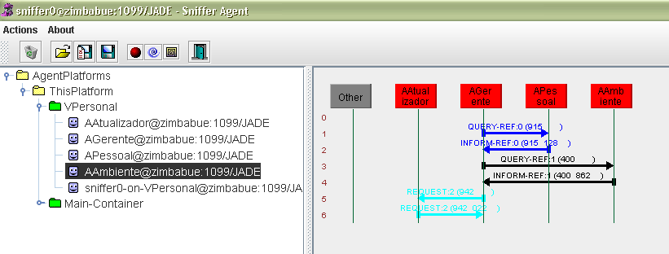
Figura 4.20 – Visualização no Sniffer Agent da troca de mensagens entre os agentes quando o usuário muda de sala para uma sala já visitada anteriormente

Na Figura 4.20, temos do lado esquerdo os agentes da plataforma (observe que a palavra “Agente” no nome de cada um dos quatro agentes foi substituída por um “A”). No lado direito, temos as mensagens trocadas entre os agentes. As mensagens são decoradas com a performativa de comunicação e com o id da conversação.
Como se pode observar, a seqüência de mensagens é a mesma que foi descrita na seção 4.2.3.
Como foi dito, a ferramenta possibilita a visualização da estrutura das mensagens trocadas entre os agentes. Nas Figuras 4.21 e 4.22 estão representadas, respectivamente: a mensagem que o Agente Gerenciador envia para o Agente Ambiente solicitando os objetos da sala para o usuário e o conteúdo da mensagem que o Agente Ambiente retorna em resposta a essa solicitação.

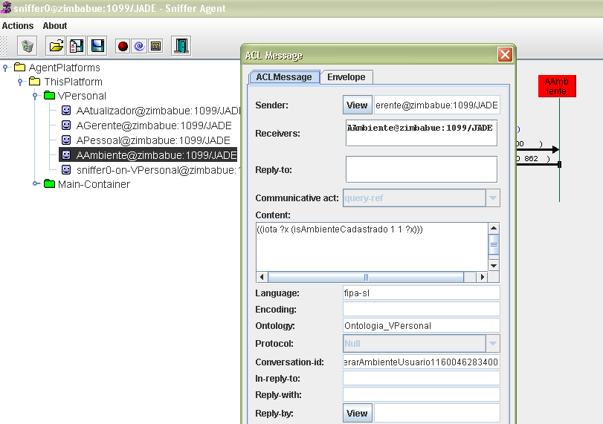
Figura 4.21 – Estrutura da mensagem enviada pelo Agente Gerente ao Agente Ambiente solicitando os objetos da sala para o usuário

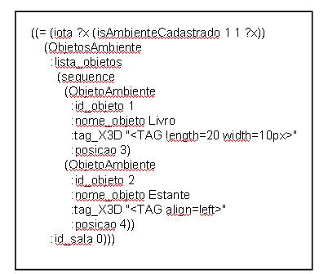
Figura 4.22 – Conteúdo da mensagem retornada pelo Agente Ambiente para o Agente Gerente em resposta à solicitação dos objetos da sala para o usuário

5. Conclusão

O VEPersonal é um sistema responsável por gerar e manter ambientes virtuais para um usuário em função do seu perfil. Para tanto, o sistema monitora as ações do usuário e verifica a necessidade de inclusão ou remoção de novos objetos no ambiente, conforme evolui a capacidade cognitiva do usuário e o seu conhecimento sobre o conteúdo, durante a interação com o sistema. Uma sociedade de agentes fica responsável por monitorar e processar as ações do usuário, além de definir e gerar o ambiente para ele.
Para demonstrar a funcionalidade da arquitetura, foi definido como protótipo um cenário tridimensional onde o usuário interage com experimentos relacionados a conteúdos como “Cinemática” e “Dinâmica” e responde perguntas relacionadas à execução do experimento. A implementação da sociedade de agentes foi feita com base nesse protótipo.
O trabalho desenvolvido na monografia definiu a comunicação entre os agentes no VEPersonal e as informações que eles trocam entre si. Essa definição foi validada utilizando as ferramentas de teste de sistemas multiagentes oferecidas pela plataforma JADE, com classes Java criadas especialmente para o teste, fazendo o papel dos demais componentes da arquitetura do sistema.
O nível de detalhamento apresentado neste trabalho facilita a eventual expansão e adaptação da modelagem feita e serve como estudo de caso para trabalhos que venham a ser desenvolvidos utilizando a plataforma JADE.
A plataforma JADE ofereceu todos os requisitos necessários para a implementação da comunicação entre os agentes, que está definida completamente de acordo com as especificações da FIPA.
Ainda há muita discussão sobre a tecnologia de agentes e quais metodologias empregar na sua construção. Por esta razão, o desenvolvedor que optar por implementar um sistema baseado em agentes não deve esperar ter o mesmo suporte que teria se escolhesse um outro tipo de paradigma, como orientação a objetos, por exemplo. Porém o paradigma orientado a agentes é poderoso e oferece uma abstração de um problema muito próxima da realidade do nosso dia a dia e de como tratamos nossas próprias tarefas.
A tendência é que esse paradigma amadureça, e metodologias de desenvolvimento mais robustas surjam, facilitando a modelagem e diminuindo o tempo de implementação de um sistema multiagentes.

5.1 Trabalhos Futuros

Uma evolução natural do sistema é a inclusão de novas ações do usuário a serem tratadas pela sociedade de agentes. Essa inclusão implica na codificação de novos comportamentos para os agentes. O fato de o sistema monitorar mais ações do usuário refina a atualização do modelo do usuário, fazendo com que a mudança de perfil fique mais precisa.
Um outro trabalho que está em desenvolvimento, ainda, é o da implementação da ação interna de cada agente, por exemplo, a implementação do código do Agente Atualizador que define um ambiente novo para o usuário. Provavelmente, a evolução desse trabalho acarretará em modificações nas mensagens trocadas pelos agentes.
Trabalhos futuros também incluem a adaptação da arquitetura para que novos tipos de ambiente sejam tratados.
Por fim, o trabalho futuro mais imediato é a integração dos agentes com os demais componentes da arquitetura (fontes de dados e interface com o usuário).

6. Bibliografia

[1] AQUINO, M. S.; SOUZA, F. F.; FRERY, A. C.; NETO, L. G. A.; ALBUQUERQUE, M V. A.; ALMEIDA, R. M. G.. Adaptação de Conteúdos pelo Perfil do Usuário para Personalização de Ambientes Virtuais com X3D. IEEE Computer Society. VIII Symposium on Virtual Reality, SVR 2006, Belém-PA, Brazil, May 02-05, 2006 (short paper).

[2] AQUINO, M. S.; SOUZA, F. F.; FRERY, A. C. VEPersonal – An infrastructure of Virtual Reality Components to Generate Web Adaptive Environments. ACM International Conference Proceeding Series; Vol. 125. Proceedings of the 11th Brazilian Symposium on Multimedia and the Web 2005, Pocos de Caldas-MG, Brazil, December 05 – 07, pg. 1-8, 2005.

[3] AQUINO, M. S.; SOUZA, F. F.; FRERY, A. C. Three-dimensional Virtual Environments Adaptive to the Student's Profile for Distance Learning. XVI Simpósio Brasileiro de Informática na Educação – SBIE 2005, Juiz de Fora-MG, Brasil, 09-11de Novembro.

[4] AQUINO, M. S.; SOUZA, F. F.; FRERY, A. C. A Multi-Agent Architecture for Generating and Monitoring Adaptive Virtual Environments. 5th International Conference on Hybrid Intelligent Systems – HIS’05, Rio de Janeiro-RJ, Brazil, November 06-09, 2005, p.515-517 Publisher: IEEE Computer Society Washington, DC, USA (short paper).

[5] AYRES, LEONARDO. Estudo e Desenvolvimento de Sistemas Multiagentes usando JADE: Java Agent Development Framework. Monografia de conclusão do curso de Bacharelado em Informática, UNIFOR. Fortaleza – CE, Brasil, Junho de 2003.

[6] BRENNER, W.; Zarnekow, R.; Witting, H. Intelligent Software Agents, Foundations and Applications. Berlin, Alemanha, 1998, Springer Verlag.

[7] CAIRE, GIOVANNI; CABANILLAS, DAVID. JADE Tutorial: Application-Defined Content Languages and Ontologies. Documentação JADE. 2004, TILab S.p.A.
[8] FIPA Specifications.
Endereço: http://www.fipa.org/specifications/index.html

[9] GIRARDI, ROSARIO. Engenharia de Software Baseada em Agentes. Procedimentos do IV Congresso Brasileiro de Ciência da Computação. Itajaí – SC, Brasil, 2004.

[10] NIKRAZ, MAGID; CAIRE, GIOVANNI; BAHRI, PARISA A. A Methodology for the Analysis and Design of Multi-Agent Systems using JADE. Documentação JADE. 2006, TILab S.p.A.

[11] ODELL, JAMES; PARUNAK, H. VAN DYKE; BAUER, BERNHARD. Extending UML For Agents. Proceedings of the Agent-Oriented Information Systems Workshop at the 17th National conference on Artificial Intelligence, 2000.

[12] RUSSEL, STUART; NORVIG, PETER. Inteligência Artificial, tradução da 2ª edição. Rio de Janeiro – RJ, Brasil, 2004, Editora Campus.

[13] VAUCHER, JEAN; NCHO, AMBROISE. JADE Primer and Tutorial. Universidade de Montreal. Montreal, Canadá, 2003.

[14] WOOLDIRIDGE, MICHAEL J. An Introduction to Multiagent Systems. Chichester, Inglaterra, 2002, John Wiley & Sons Ltd.

[15] XAVIER, MARIANA PINTO. Implementação de Padrões de Projeto Orientados a Agentes Utilizando a Plataforma JADE. Monografia de conclusão do curso de Bacharelado em Ciências da Computação. UFPE, Recife – PE, Brasil. Agosto de 2005.

7. Assinaturas

___________________________________________________

Fernando da Fonseca de Souza
Orientador

___________________________________________________

Marcus Vinicius Gonçalves Sales
Aluno

